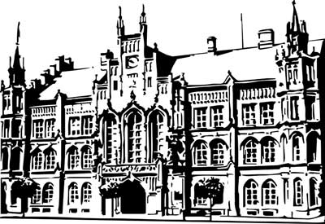 | Město Nový Bydžov  Masarykovo náměstí 1, 504 01 Nový Bydžov  ID schránky v ISDS: 2umb8hk

Objednávka č. 411/2022
na faktuře uvádějte vždy č. objednávky

Objednatel Dodavatel
Město Nový Bydžov Obchodní firma : Vojtěch Nováček
Masarykovo náměstí 1 Sídlo : Lauterbachova 853/
504 01 NOVÝ BYDŽOV 50351 Chlumec nad Cidlinou

IČ : 00269247 IČ : 70180091
DIČ : CZ00269247 DIČ :
Plátce DPH
Objednáváme u Vás výměnu plynového kotle (havarijní stav) v městském bytě č. 4 bytového domu
č. p. 1134, Dukelská třída v Novém Bydžově.

Lhůta plnění : 11.10.2022 -31.10.2022
Cena s DPH : 84 033,00Kč
Dne: 11.10.2022

Vyřizuje / tel. :

ODPA | Položka | ZP | ÚZ | ORJ | ORG |  | Kč
3612 | 5171 |  |  |  | 0303 |  | 84 033,00
Předběžnou kontrolu provedl a nárok schválil:
Příkazce operace: 11.10.2022 14:08:23
Správce rozpočtu: |  |  |  |  |  | Datum: 11.10.2022

AKCEPTACE dne 12. 10. 2022

